管理体系认证审核计划
1.受审核方基本信息
1.1受审核方名称：山东庞大生物集团有限公司
1.2项目编号：0111-2021-EI
1.3工商注册地址/邮编：山东省菏泽市单县莱河镇105国道经济开发区
1.4审核地址/邮编：山东省菏泽市单县莱河镇105国道经济开发区
1.5联系人/职务：庞勋 13336211611 邮箱：
1.6与总部不在同一地址的多场所情况：
- 审核策划
2.1认证领域和认证标准：
☑诚信管理体系 依据GB/T31950-2015
□其他：
2.2审核类型：
□初次认证审核 ☑监督审核 □再认证审核 □其他
2.3审核目的：
通过对受审核方涉及认证范围内的服务及管理现状，对照认证标准进行量化评价和判定，从而决定能否推荐 □初次认证注册 ☑保持认证资格 □再认证注册
2.4审核准则：
1）2.1中的认证标准
2）受审核方管理体系相关文件
3）适用的国家、行业及地方有关的法律法规及标准
2.5审核范围：
生物有机肥、有机肥料的生产的诚信管理活动

审核取证期限：自2022年03月10日至现场审核结束日止。需要时，可超期取证。
2.6现场审核人日数： 1.0人日
2.7现场审核时间：2022年03月10日上午至2022年03月10日下午 共1天
2.8审核组成员：
代码 | 姓名 | 组内身份 | 注册证书号/  专家工作单位 | 相关专业 | 联系电话
A | 姜海军 | 组长 | ISC[EI]0053 |  | 18853053088
B
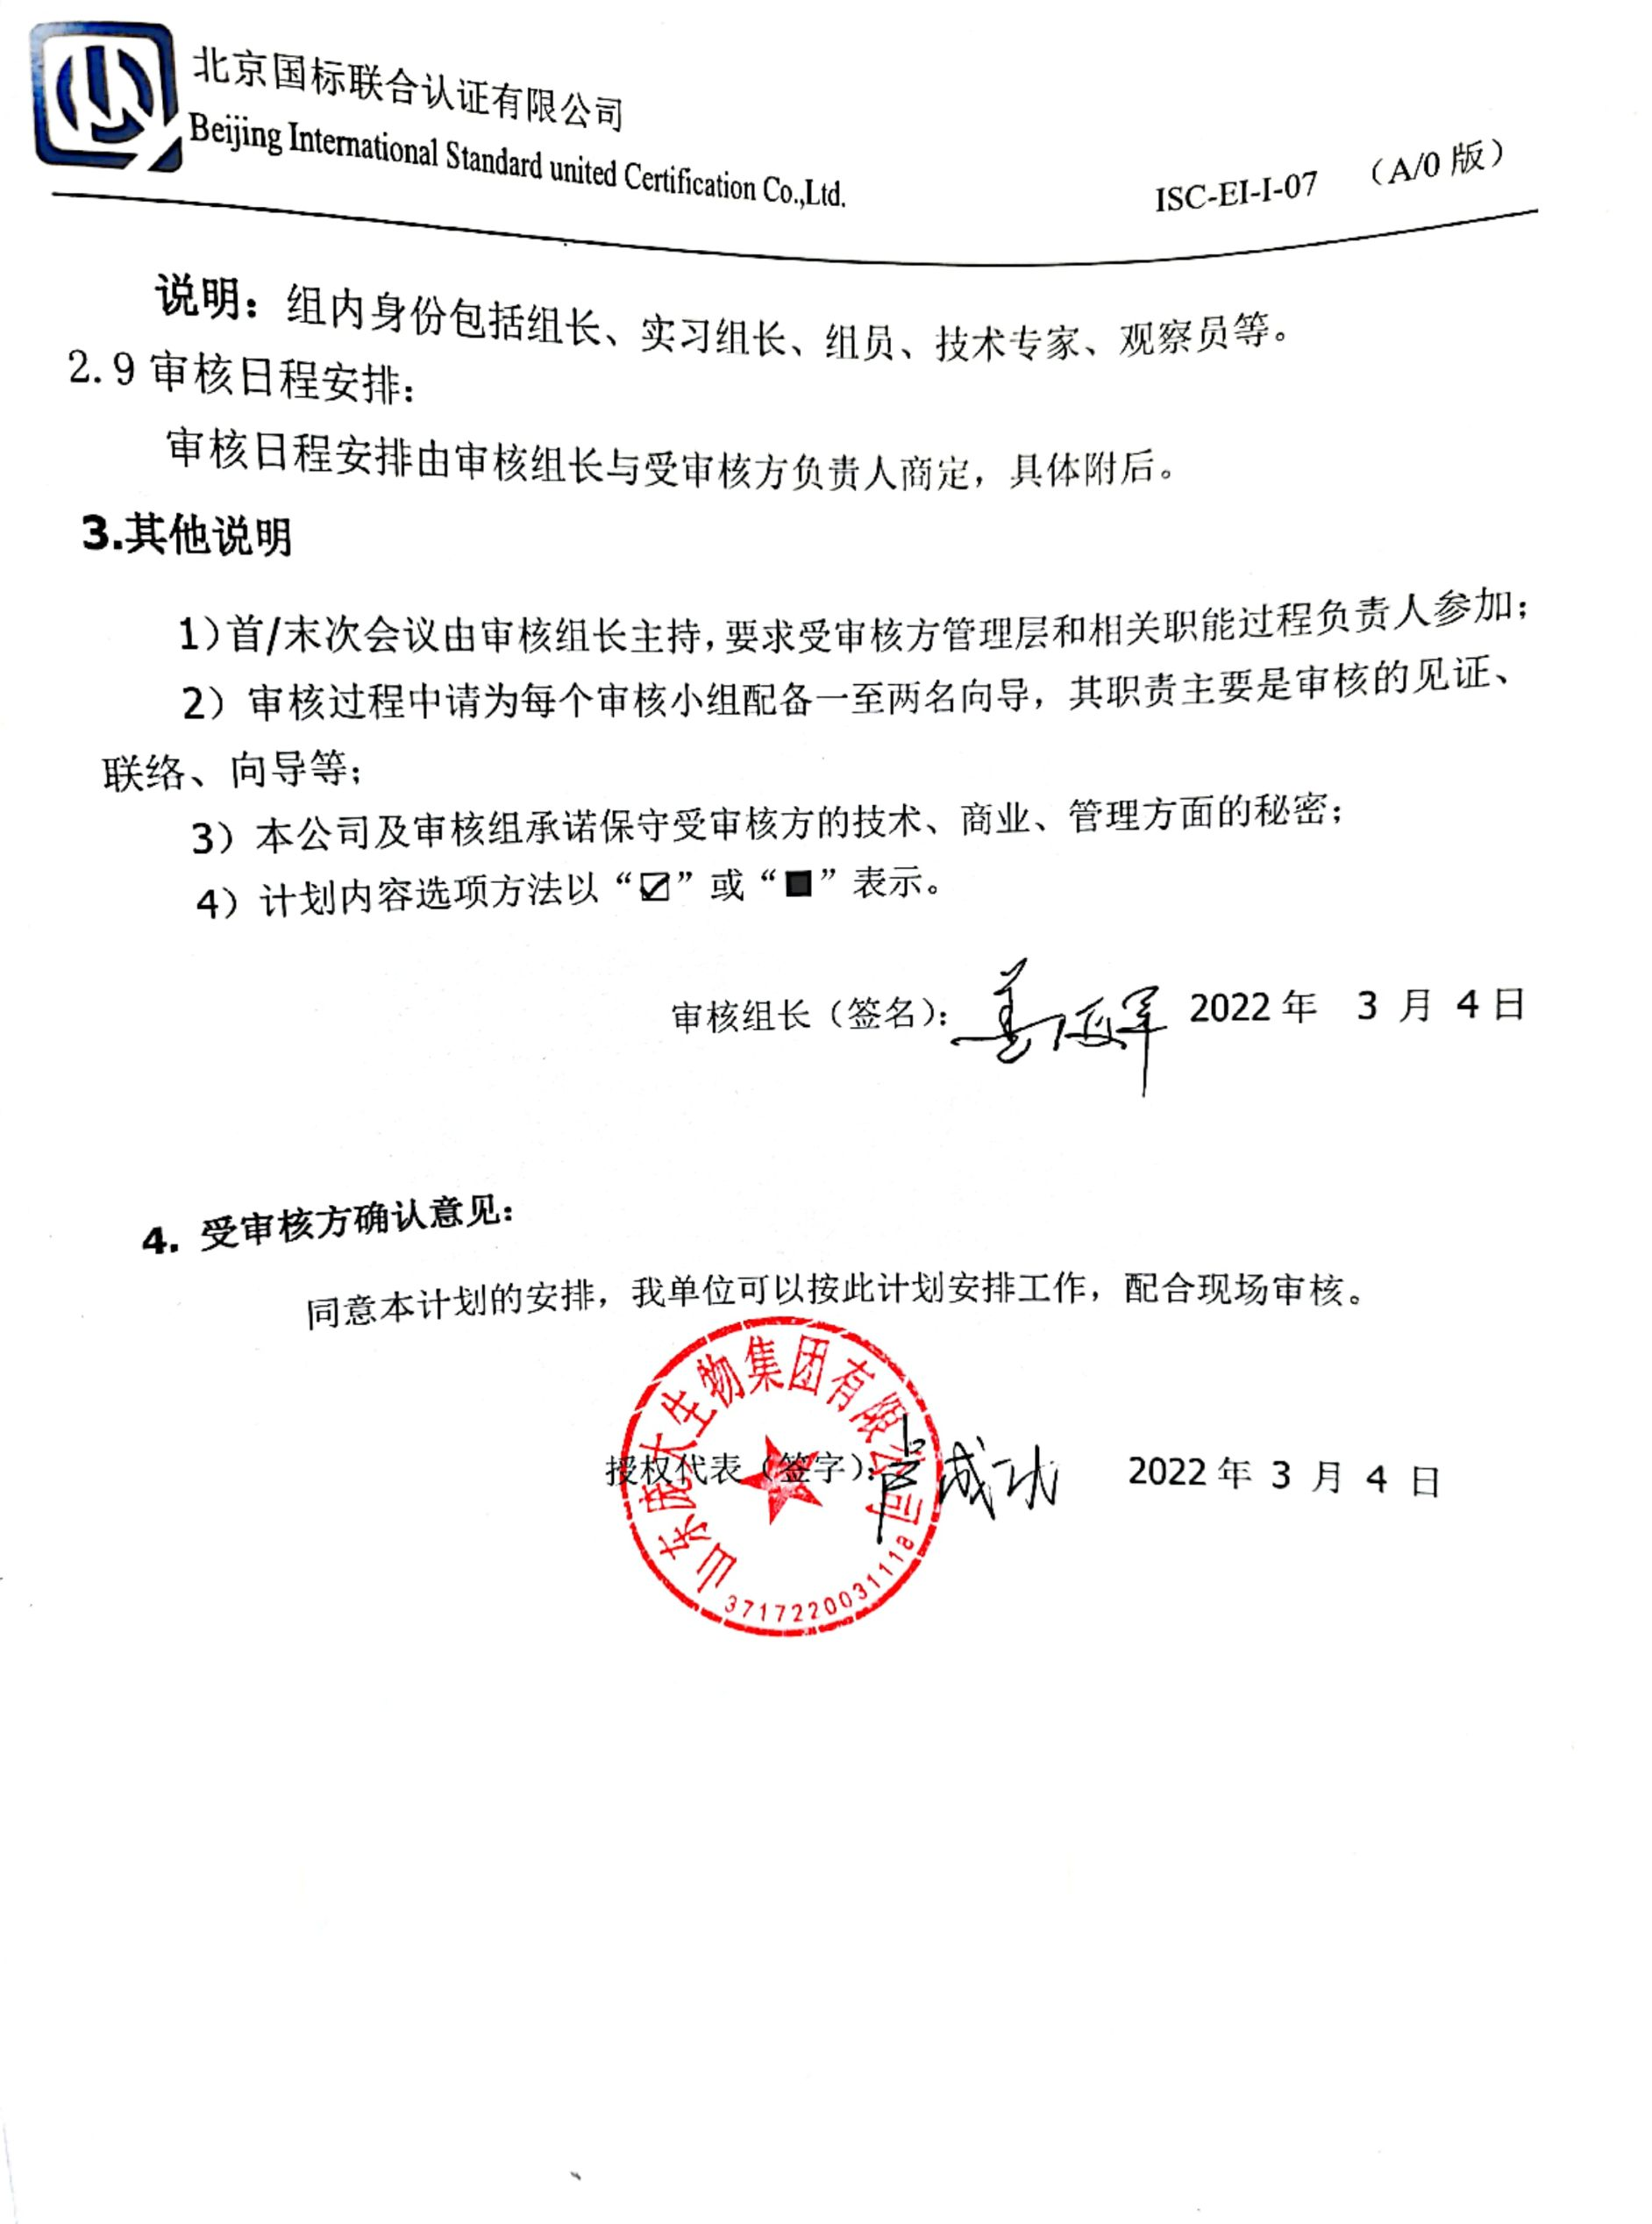
说明：组内身份包括组长、实习组长、组员、技术专家、观察员等。
2.9审核日程安排：
审核日程安排由审核组长与受审核方负责人商定，具体附后。
3.其他说明
1）首/末次会议由审核组长主持，要求受审核方管理层和相关职能过程负责人参加；
2）审核过程中请为每个审核小组配备一至两名向导，其职责主要是审核的见证、联络、向导等；
3）本公司及审核组承诺保守受审核方的技术、商业、管理方面的秘密；
4）计划内容选项方法以“☑”或“■”表示。

审核组长（签名）： 2022年 3 月 4日

4. 受审核方确认意见：
同意本计划的安排，我单位可以按此计划安排工作，配合现场审核。

授权代表（签字）： 2022年 3 月 4 日

审 核 日 程 安 排
日期 | 时间 | 审核内容 |  | 审核人员
2022年3月10日 | 08：30-09:00 | 首次会议 |  | A
2022年3月10日 | 9:00-10:00 | 管理层 | 4.1诚信管理体系要求4.2承诺及履行  5.1确立诚信方针5.2确立诚信目标5.2.1 总则5.2.2 过程控制5.2.3 最高管理者的职责5.3识别诚信要素5.4应对变化;6.1资源保障6.1.1 总则；6.4.1 总则6.4.2 新建和更新6.4.3 控制；7.1总则；7.2 诚信要素管理实现7.2.2 外部诚信环境变化影响因素分析7.2.3 需求或期望的分析、识别和确定7.2.4 社会责任履行7.2.5 信息交流与控制 | A
2022年3月10日 | 10:00-11:30 | 管理层 | 7.2.5.1 总则；7.2.6 诚信风险管理7.2.7 诚信文化建设；8.1总则8.2监视和检查8.2.1 承诺兑现8.2.2 过程的监视和检查8.3审核与评价8.4失信评估与处置8.4.1总则8.4.2 评估对象8.4.3 评估内容8.4.4 失信处置；9持续改进 | A
2022年3月10日 | 11:30-12:00 | 供销部 | 7.2.5.3 外部信息
2022年3月10日 | 12:00-12:30 | 午餐时间 |  | A
2022年3月10日 | 12:30-13:30 | 办公室 | 6.1.2 人力资源；6.1.6 企业知识6.2诚信意识培养6.3诚信信息交流6.4文件；7.2.1 人力资源管理7.2.5.2 内部信息； | A
2022年3月10日 | 13:30-15:30 | 生产部 | 6.1.3 基础设施；6.1.4 实施环境；7.2.6.1 风险的识别7.2.6.2 预警、纠正与防范措施7.2.6.3应急准备和响应 | A
2022年3月10日 | 15:30-16:30 | 质检部 | 6.1.5 资源监视和测量；7.2.6.1 风险的识别7.2.6.2 预警、纠正与防范措施7.2.6.3应急准备和响应 | A
2022年3月10日 | 16:30-17:00 | 末次会议 |  | A

注：审核组将根据现场实际情况，必要时调整上述计划。

